|  |  |
| --- | --- |
| SỞ GDĐT NGHỆ AN  **TRƯỜNG THPT CON CUÔNG** | **ĐỀ ÔN LUYỆN ĐỘI TUYỂN HỌC SINH GIỎI LỚP 12**  **NĂM HỌC 2022 - 2023**  **Môn: Vật lí**  Thời gian làm bài*:* **150 phút** *(không kể thời gian giao đề)* |

**Câu 1:** *(4 điểm)*

*E, r*

*R1*

*R3*

*R2*

*A*

*R*

*B*

*N*

*M*

*Hình 1*

Cho mạch điện như hình 1. Nguồn điện có, các điện trở,, biến trở R. Bỏ qua điện trở dây nối.

**a)** Điều chỉnh. Tính công suất của nguồn điện và hiệu điện thế giữa hai điểm MN.

**b)** Thay vị trí bằng một phần tử phi tuyến P có cường độ dòng điện đi qua tuân theo qui luật (với U là hiệu điện thế hai đầu P với . Phải điều chỉnh R bằng bao nhiêu để công suất tiêu thụ trên mạch ngoài là cực đại.



*Hình 2*

**Câu 2:** *(4 điểm)*

Một khung dây dẫn kín hình chữ nhật ABCD (), khối lượng m được giữ đứng yên và mặt phẳng khung nằm trong mặt phẳng thẳng đứng. Khung được đặt trong từ trường đều có véctơ cảm ứng từ vuông góc với mặt phẳng khung sao cho chỉ có cạnh CD không nằm trong từ trường như hình vẽ 2. Ở thời điểm ban đầu () người ta thả nhẹ khung dây.



Giả sử khung có điện trở thuần R, độ tự cảm của khung không đáng kể, chiều dài b đủ lớn sao cho khung đạt tới vận tốc giới hạn (vận tốc không đổi) trước khi ra khỏi từ trường. Tìm vận tốc giới hạn của khung và nhiệt lượng tỏa ra trên khung đến khi cạnh AB của khung vừa ra khỏi từ trường?

**Câu 3:** *(6 điểm)*

Hai con lắc lò xo giống nhau, mỗi lò xo có độ cứng *k* =16(N/m) và chiều dài tự nhiên *l0* = 25(cm), hai vật nhỏ có khối lượng *m1 = m2 = m* = 100(g) được gắn lên cùng một giá đỡ có khối lượng *M* = 0,8(kg) như hình 3. Hai con lắc có thể dao động không ma sát trên trục Ox nằm ngang. Hệ số ma sát trượt giữa *M* và sàn là *μ*.

m2

*x*

m1

*Hình 3*

M O

**1.** Giữ cho M đứng yên trên sàn. Ban đầu, vật *m*1 được giữ ở vị trí lò xo giãn một đoạn 3cm, vật *m2* đang đứng yên ở vị trí cân bằng. Tại thời điểm *t* = 0 người ta buông nhẹ *m1*, đồng thời cung cấp cho *m2* vận tốc ban đầu bằng 16π cm/s hướng theo O*x*.

a) Tính chu kỳ dao động của mỗi con lắc và viết phương trình dao động của mỗi vật nhỏ (chọn trục Ox như hình vẽ).

b) Tính lực đàn hồi cực đại tác dụng lên *m2*.

c) Tính hợp lực đàn hồi cực đại do 2 lò xo tác dụng lên *M* và thời điểm đầu tiên hợp lực này đạt giá trị cực đại.

2. Tìm điều kiện của *μ* để *M* không bị trượt trên sàn.

**Câu 4:** *(4 điểm)*

Hai nguồn phát sóng kết hợp A, B trên mặt thoáng của một chất lỏng dao động theo phương trình uA = 6.cos(20πt) (*mm*); uB = 6.cos(20πt + π/2) (*mm*). Coi biên độ sóng không giảm theo khoảng cách, tốc độ sóng *v* =30 (*cm*/*s*). Khoảng cách giữa hai nguồn *AB* =20 (*cm*).

a) Tính số điểm đứng yên và số điểm dao động với biên độ cực đại trên đoạn AB.

b) H là trung điểm của AB, điểm đứng yên trên đoạn AB gần H nhất và xa H nhất cách H một đoạn bằng bao nhiêu?

c) Hai điểm *M*1; *M*2 cùng nằm trên một elip nhận A, B làm tiêu điểm có *AM*1 - *BM*1 = 3 (*cm*) và *AM*2 - *BM*2 = 4,5 (*cm*). Tại thời điểm t1 nào đó, li độ của M1 là *2* (*mm*), tính li độ của M2 tại thời điểm đó.

**Câu 5:** *(2 điểm)*

Người ta nhúng một dây đun bằng mayso vào một bình nước. Biết công suất toả nhiệt P của dây đun và nhiệt độ môi trường ngoài không đổi, nhiệt lượng của nước truyền ra môi trường ngoài tỉ lệ thuận với độ chênh lệch nhiệt độ giữa nước trong bình và môi trường. Nhiệt độ của nước trong bình ở thời điểm x được ghi bằng bảng dưới đây:

|  |  |  |  |  |  |  |
| --- | --- | --- | --- | --- | --- | --- |
| x (phút) | 0 | 1 | 2 | 3 | 4 | 5 |
| T (0C) | 20 | 26,3 | 31,9 | 36,8 | 41,1 | 44,7 |

Hãy dùng cách tính gần đúng và xử lý số liệu trên để trả lời các câu hỏi sau.

a) Nếu đun tiếp thì nước có sôi không? Nếu không sôi thì nhiệt độ cực đại của nước là bao nhiêu?

b) Nếu khi nhiệt độ của nước là 600C thì rút dây đun ra. Hỏi nước sẽ nguội đi bao nhiêu độ sau thời gian 1phút? 2 phút?

**- Hết –**

|  |  |
| --- | --- |
| **SỞ GIÁO DỤC VÀ ĐÀO TẠO**  **TRƯỜNG THPT NGUYỄN SỸ SÁCH**  (Đề thi có 2 trang, gồm 5 câu) | **KỲ THI CHỌN HỌC SINH GIỎI TỈNH LỚP 12 THPT**  **NĂM HỌC 2021 – 2022 (ngày thi 15/11/2021)**  Môn thi: **VẬt lý**  Thời gian làm bài: 150 phút |

**Câu 1:** *(4 điểm)*

|  |  |  |
| --- | --- | --- |
| **a)**  1,5đ | Mạch ngoài gồm (R1ntR2)//(R2ntR4)  R12 = 3Ω; R34 = 6Ω; RN = RAB = 2Ω..................................................................................  Cường độ dòng điện mạch chính (qua nguồn): $I=\frac{E}{R_{N}+r}=1,2A$. ...................................  Công suất của nguồn điện: Png = EI = 7,2W......................................................................  UAB = IRAB = 2,4V $⟹\left\{\begin{aligned}I_{1}=I_{2}=\frac{U_{AB}}{R_{12}}=0,8A \\ I_{3}=I_{4}=\frac{U_{AB}}{R_{34}}=0,4A\end{aligned}\right.$................................................................. $⟹U_{MN}=U{}_{3}-U_{1}=I_{3}R_{3}-I_{1}R_{1}=-0,4V$ ................................................................... | 0,25đ  0,25đ  0,25đ  0,5đ  0,25đ |
| **b)**  1,5đ | Thay R2 bằng phần tử phi tuyến P  Với I là cường độ dòng điện mạch chính (qua nguồn)  Công suất của mạch ngoài: P = UABI = (E – Ir)I = EI - I2r................................................  ...........................................................  Gọi U là hiệu điện thế hai đầu phần tử phi tuyến P  Ta có $U_{AB}=I_{1}R_{1}+U={kU}^{2}R_{1}+U=\frac{2}{25}U^{2}+U=3$................................................. $⟹U=2,5V⟹I_{1}={kU}^{2}=0,25A$ .................................................................................  Cường độ dòng điện qua R3 là ...........................................  ⇒ R = 1 Ω.......................................................................................................................... | 0,25đ  0,25đ  0,25đ  0,25đ  0,25đ  0,25đ |

**Câu 2:** *(4 điểm)*

|  |  |  |
| --- | --- | --- |
| **a** | + Khi khung rơi, trong thanh AB xuất hiện suất điện động cảm ứng:  + Cường độ dòng điện trong khung:  + CD không chịu tác dụng lực từ; Lực từ tác dụng lên cạnh AD và CB cân bằng; Lực từ tác dụng lên AB hướng thẳng đứng từ dưới lên và có độ lớn: |  |
| + Theo định luật II Niu tơn:  Khi khung đạt vận tốc giới hạn:  Suy ra: |  |
| + Áp dụng định luật bảo toàn năng lượng cho quá trình chuyển động của khung từ lúc ban đầu đến khi AB vừa ra khỏi từ trường: |  |
| **b** | + Khi khung rơi, trong thanh AB xuất hiện suất điện động cảm ứng:  + Suất điện động tự cảm trong khung:  + Theo định luật Ôm: |  |
| + Chọn gốc tọa độ O trùng với vị trí ban đầu của trọng tâm  + Tại |  |
| + Lực từ tác dụng lên cạnh AB:  + Theo định luật II Niu tơn: |  |
| + Tại  + Vậy phương trình chuyển động của khung khi chọn gốc O tại vị trí ban đầu của thanh CD: |  |

**Câu 3:** *(6 điểm)*

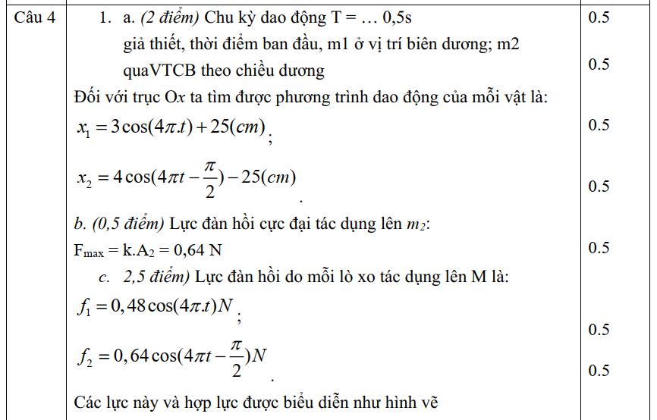

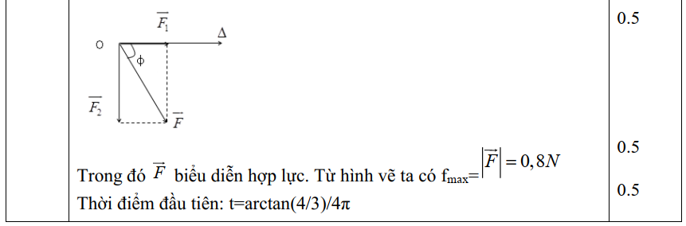

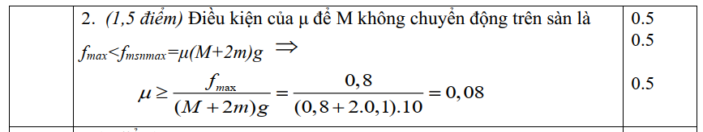

**Câu 4:** *(4 điểm)*

+ Độ lệch pha của hai sóng tại một điểm M cách A, B những đoạn d1 và d2 là:

 với 

+ Tại M là cực đại giao thoa nếu: 

M thuộc AB nên:  : Trên đoạn AB có 13 điểm cực đại

+ Tại M là cực tiểu giao thoa:

M thuộc đoạn AB: : Trên đoạn AB có13 điểm cực tiểu

b) + Tại điểm M thuộc đoan AB cách trung điểm H một đoạn *x*, có hiệu đường đi của

hai sóng là: 

+ Điểm M thuộc đoạn AB đứng yên thoả mãn: ( 1) với 

+ Do đó 

c) + Phương trình dao động tổng hợp tại M cách A,B những đoạn d1 và d2 là:



+ Hai điểm M1 và M2 đều thuộc một elip nhận A,B làm tiêu điểm nên: 

Suy ra pt dao động của M1 và M2 là:

Tại thời điểm t1: 

**Câu 5:** *(2 điểm)*

a. Gọi nhiệt độ của nước tăng thêm trong thời gian 1 phút là ΔT0, gọi T là nhiệt độ của nước sau mỗi phút, T0 là nhiệt độ của môi trường. ΔT0 là hàm của T. Gọi Δx là khoảng thời gian đun nước, vì nhiệt lượng của nước truyền ra môi trường ngoài tỉ lệ bậc nhất với độ chênh lệch nhiệt độ giữa nước trong bình và môi trường nên ta có : PΔx – k(T-T0) = C.ΔT0

ΔT0

3,6

4,3

4,9

5,6

6,3

T

O

44,7

41,1

36,8

31,9

26,3

(C là nhiệt dung riêng của nước, k là hệ số tỉ lệ dương).

+ Theo bảng, chọn Δx=1phút. Ta có:



+ Mặt khác từ bảng số liệu đề bài cho ta có thên bảng chứa ΔT0 như sau:

|  |  |  |  |  |  |  |
| --- | --- | --- | --- | --- | --- | --- |
| x (phút) | 0 | 1 | 2 | 3 | 4 | 5 |
| T (0C) | 20 | 26,3 | 31,9 | 36,8 | 41,1 | 44,7 |
| Δ T0 | 0 | 6,3 | 5,6 | 4,9 | 4,3 | 3,6 |

Từ bảng này vẽ đồ thị :

+ Từ đồ thị hoặc giải hệ:  tìm được a=90; b=0,1.

+ Ta thấy Tmax khi ΔT0  =0: Tmax=a/b=900C. Nước không thể sôi dù đun mãi.

b. Khi rút dây đun, công suất cung cấp cho nước P=0:

Vậy sau 1phút nước nguội đi 40C.

+ Ở phút thứ 2 nước nguội đi: 

Vậy Tổng sau 2 phut nước nguội đi: 7,60C

----------------- ***Hết***-----------------